Cambio de Fases

# Ficha técnica de la clase

# Grado/Año/Nivel educativo:

* 1er.año - Secundaria

# Áreas del conocimiento:

* Biología
* Educación digital

# Tema de la clase:

* Estados de agregación de la materia - Cambios de fases

# Duración:

* 3 clases

# Materiales:

* 3 recipientes iguales
* 250 ml de agua
* 250 ml de agua + 1 cucharada sopera de sal
* 125 ml de agua + 125 ml de alcohol
* Rotulador
* Congelador o freezer
* Hielo
* Sal
* Una bolsa plástica
* Vaso precipitado de 250 ml
* Agua
* Mechero Bunsen
* Tela metálica con centro refractario (antiguamente se usaba un difusor de amianto/asbesto)
* Trípode
* Soporte universal
* Nuez
* Pinza de 3 dedos para refrigerante
* Cinta adhesiva
* Labdisc
* Sensor de temperatura externa
* Cable conector USB
* Computadora
* Software Globilab

# Desafíos pedagógicos:

Que los alumnos logren:

* Pensar científicamente e Indagar acerca de conceptos vinculados a la relación que existe entre la temperatura y los cambios de estados del agua.
* Formular hipótesis e intentar validarlas a través de la experimentación y de la comparación y el análisis de datos, obtenidos a partir de la utilización de sensores.
* Desarrollar la curiosidad y el hábito de cuestionar y de anticipar respuestas.

# Introducción de la clase:

A partir de esta secuencia se espera que los/las alumnos/as puedan analizar los cambios de temperatura que experimenta el agua al pasar de un estado a otro, a partir de la formulación de una hipótesis y su posterior verificación utilizando el sensor de temperatura externa del Labdisc.

Se brindará a los estudiantes la oportunidad de determinar, mediante el proceso de medición, la variación de temperatura durante los cambios de estado del agua, y de integrar conceptos desarrollados previamente, en relación con los estados de agregación de la materia.

Es importante, solicitarles que lleven un registro de todo lo desarrollado durante los diferentes momentos de la clase: sus conocimientos previos, los diferentes pasos transitados: las observaciones simples o experimentales realizadas, el análisis de los datos obtenidos en dichas observaciones, el planteamiento de problemas, las hipótesis formuladas, sus predicciones, todo lo desarrollado durante la experimentación y los datos obtenidos durante ella, y las conclusiones obtenidas.

# Desarrollo de la secuencia didáctica

## Primer momento: Los estados de agregación de la materia

En este primer momento guiaremos a nuestros/as alumnos/as para que puedan recuperar los conocimientos previos vinculados a este tema, que luego ampliaremos en una puesta en común.

Podríamos preguntarles a nuestros estudiantes, por ejemplo:

¿Cuáles son los estados de agregación de la materia?

La materia se presenta en distintos estados de agregación según cómo se ordenen e interactúen entre sí las partículas (moléculas, átomos o iones) que la constituyen, lo cual depende a su vez de la temperatura y la presión a la que se encuentran.

Los más conocidos son: sólido, líquido, gaseoso y plasma, que presentan propiedades y características que los identifican, algunas de las cuales, denominadas macroscópicas, pueden detectarse mediante los sentidos.

¿A qué se denomina cambio de estado?

Un cambio de estado es el proceso mediante el cual un cuerpo pasa de un estado de agregación a otro sin modificar su composición.

¿De qué depende el estado de agregación?

Depende de las fuerzas de cohesión que mantienen unidas a las partículas.

Se solicitará a los estudiantes que analicen la siguiente situación y que lleven un registro de dicho proceso.

Tomamos un cubito de hielo del congelador y lo dejamos a temperatura ambiente…

¿Qué sucede al cabo de unos minutos? ¿Qué se forma?

El cubito de hielo se derrite y se forma un pequeño charco de agua.

Si lo calentamos hasta que hierva, ¿Qué sucede?

Emergen algunas burbujas, el agua líquida se convierte en vapor de agua y se mezcla con los gases que forman el aire.

¿Cuáles fueron los cambios de estado que se produjeron? ¿Qué pasó con la composición química del sistema mientras tanto?

Se pasó de estado sólido a líquido y luego a gaseoso. La composición química del sistema se mantuvo siempre constante, ya que siempre hemos tenido moléculas de agua y lo que se modificó es su estado de agregación.

¿Qué se debe modificar en un sistema para propiciar un cambio de estado?

Es necesario modificar la temperatura y/o la presión a la que se encuentra el sistema.

Las partículas que conforman la materia, tal como establece el modelo, están en continuo movimiento y, por lo tanto, poseen cierta energía cinética.

La temperatura está directamente relacionada con este tipo de energía: a mayor temperatura, mayor energía cinética de las partículas y mayor velocidad de movimiento.

¿Cómo se encuentran las partículas en el estado sólido y que sucede a medida que va aumentando la temperatura?

En los cuerpos sólidos, las partículas se mantienen unidas formando una estructura rígida,en la que no tienen movimiento libre y vibran en posiciones que son fijas.

A medida que aumenta la temperatura, las partículas vibran cada vez más, hasta que la energía cinética se vuelve tan grande que las partículas comienzan a separarse, va disminuyendo las fuerzas que las mantienen unidas y les da libertad de movimiento: cuando esto sucede el material pasa de estado sólido a líquido.

¿Cómo se denomina el cambio de estado sólido al líquido?

Se denomina **fusión.**

¿Qué sucede si se continúa aumentando la temperatura del líquido?

Sus partículas comienzan a moverse con mayor velocidad y la distancia entre ellas aumenta. Las fuerzas entre las partículas disminuyen hasta que prácticamente no interactúan entre sí y el sistema pasa a estado gaseoso.

¿Cómo se denomina el cambio de estado líquido al gaseoso?

Se denomina **vaporización**.

¿Saben qué sucede cuando el hielo seco (dióxido de carbono sólido) se calienta? ¿Se funde?

Existen algunos sólidos que al calentarse no se funden y pasan directamente al estado gaseoso.

¿Cómo se denomina el cambio de estado sólido a gaseoso?

Se denomina sublimación.

¿Qué pasaría en el proceso inverso, si se disminuye la temperatura de un gas?

La velocidad de las partículas se hace menor, lo que hace posible que se acerquen y las fuerzas de cohesión puedan comenzar a unirlas. Así el sistema pasa de estado gaseoso a líquido.

¿Cómo se denomina el cambio de estado gaseoso a líquido?

Se denomina **condensación**.

¿Qué sucede si se continúa disminuyendo la temperatura?

Si se enfría aún más, las fuerzas son más intensas e impiden que las partículas puedan desplazarse y el sistema se vuelve sólido.

¿Cómo se denomina el cambio de estado líquido a sólido?

Se denomina **solidificación**.

A modo de integración se solicitará a los estudiantes que realicen un cuadro que incluya los tres estados del agua y los nombres que recibe cada uno de los cambios de uno a otro en ambos sentidos.

Se sugiere que, de disponerse de recursos tecnológicos (netbooks u otros dispositivos), los estudiantes utilicen autoformas en un procesador de textos o un editor de imágenes, para desarrollar el cuadro.

### Modelo 1:

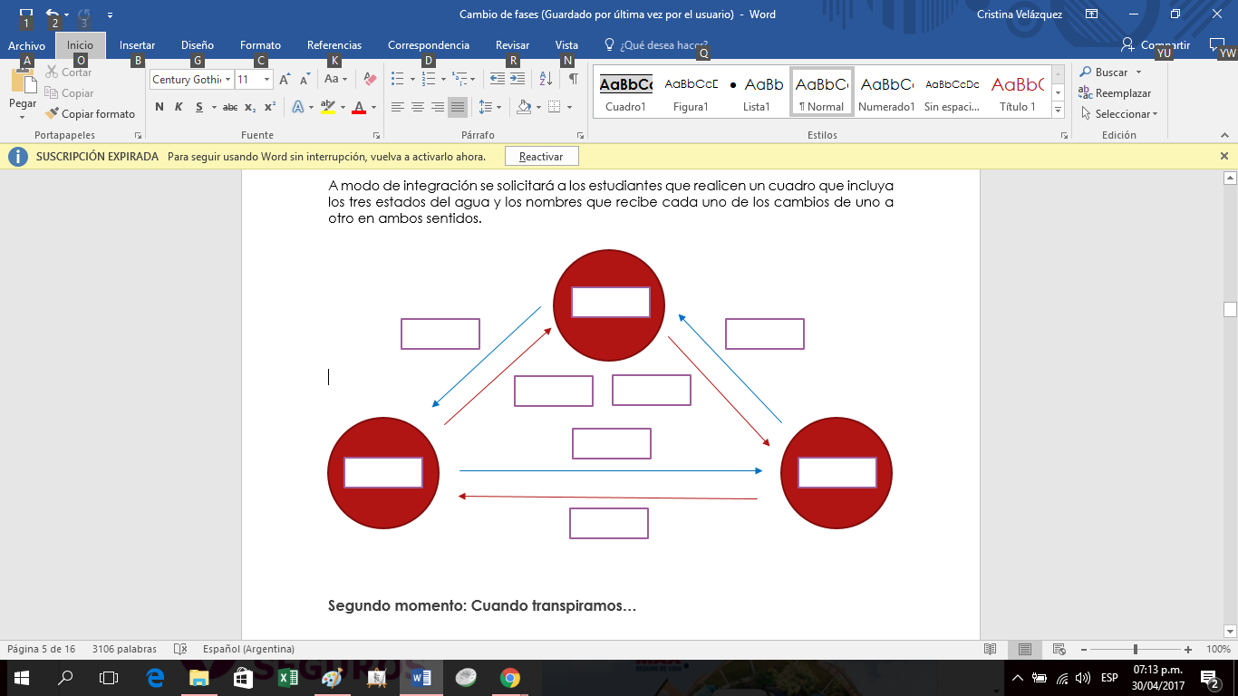

### Modelo 2:

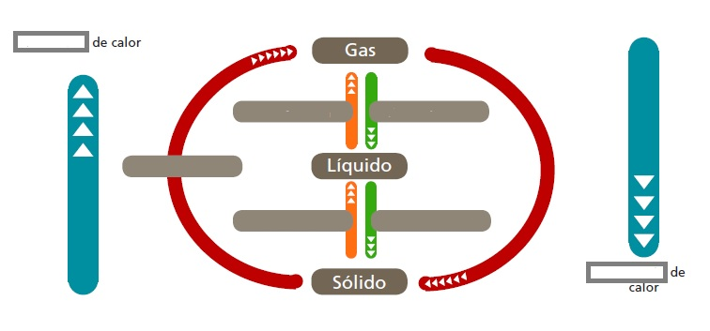

## Segundo momento: Temperatura de fusión y de ebullición.

La energía calórica se relaciona, entre otras cosas, con los puntos de ebullición y fusión de una sustancia.

El punto de ebullición corresponde a la temperatura en la cual el sistema alcanza la energía cinética necesaria para que las moléculas que lo componen cambien del estado líquido al gaseoso AUN ESTANDO EN SU INTERIOR.

Durante ese proceso, todo el sistema se encuentra a temperatura constante, ya que la energía que es absorbida es utilizada para romper enlaces en lugar de aumentar la temperatura.

Cuando se habla de ebullición, es importante no olvidar que "ebullición" y "evaporación" son conceptos distintos. Si bien la evaporación está contenida en el proceso de ebullición, cualquier sustancia que se encuentre en estado líquido puede evaporarse, independiente de si ha alcanzado su temperatura de ebullición. Cuando el sistema aún no ha logrado su temperatura de ebullición, solo las partículas del líquido que conforman su superficie obtienen la energía suficiente para evaporarse y cambiar a estado gaseoso, en cambio, en el punto de ebullición todo el sistema cuenta con la energía cinética necesaria para cambiar de fase.

La presión influye en el cambio de fase de líquido a gaseoso, determinando el punto de ebullición del sistema de forma inversamente proporcional, es decir, a mayor presión, menor es su punto de ebullición.

El punto de fusión de un sólido es la temperatura a la cual las fases sólida y líquida coexisten en el equilibrio. Es la temperatura a la cual una sustancia se funde a 1 atmósfera de presión.

A diferencia del punto de ebullición, el punto de fusión no se ve influenciado por la presión. Para el agua a 1 atmósfera de presión, el punto de fusión es 0ºC. En esa temperatura, el agua líquida coexiste con el hielo.

Cuando ocurre un cambio de estado lo que cambia no es la composición de la sustancia, sino que la fuerza de atracción entre las moléculas y consigo la energía cinética que estas presentan, aumentando de la siguiente forma:

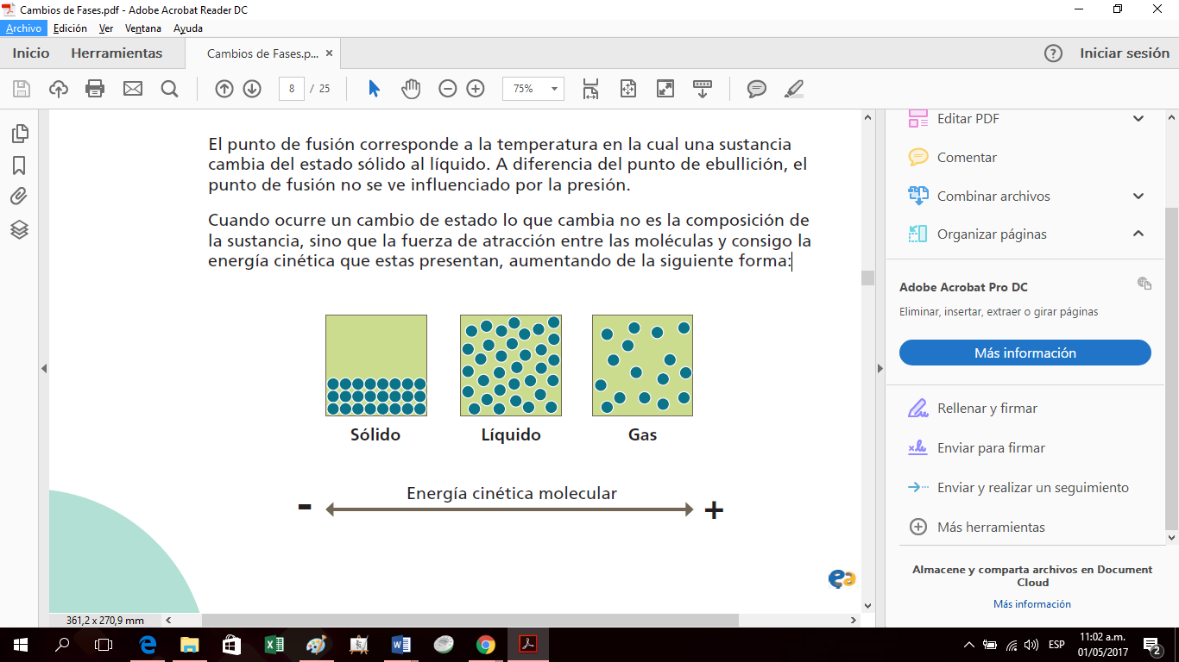

Estos cambios de estado que involucran absorción de calor se suelen denominar **cambios progresivos** y se estudian mediante **curvas de calentamiento**, en donde se registra la variación de temperatura en el tiempo a presión constante.

Durante un cambio de estado la temperatura se mantiene constante, sólo cambia la cantidad de calor que está absorbiendo el sistema (o sustancia) para cambiar a la siguiente fase.

Dada la siguiente gráfica, se solicitará a los estudiantes que realicen un análisis de lo que sucede con la temperatura durante los cambios de estado de sólido a líquido y de líquido a gaseoso.

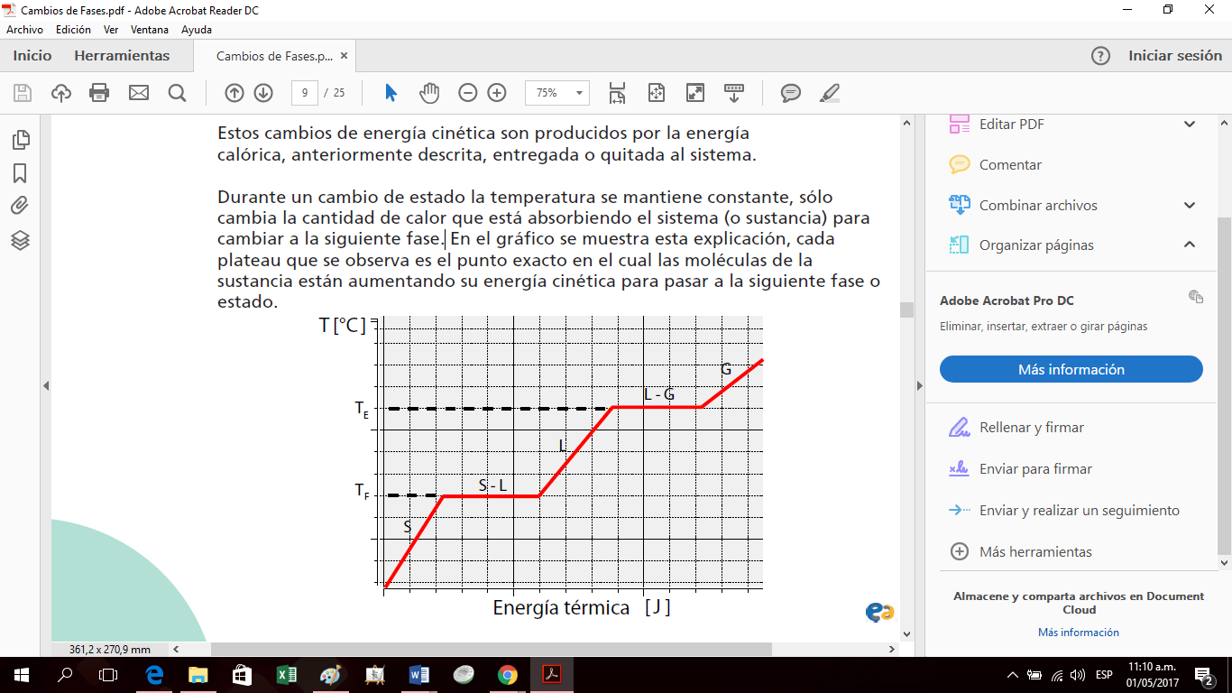

¿Qué sucede con la temperatura mientras se produce un cambio de estado?

La temperatura no varía.

Este concepto será verificado experimentalmente en el cuarto momento de esta secuencia.

Los procesos que involucran una pérdida de calor son llamados cambios regresivos. En este caso el pasaje de gas a líquido (**condensación**) y el de **solidificación**) pueden estudiarse por medio de **curvas de enfriamiento**.

Algunos compuestos pueden pasar de estado gaseoso al sólido mediante **sublimación inversa** como, por ejemplo, cuando las moléculas de yodo gaseoso, al entrar en contacto con una superficie fría, se depositan en forma de cristales de yodo.

## Tercer momento: ¿Tienen el mismo punto de fusión?

Se propondrá a los/las alumnos/as que diseñen una experiencia que les permita validar o no una hipótesis planteada como respuesta al interrogante acerca de si el agua común, el agua salada y el agua con alcohol, cambian del estado líquido al sólido a la misma temperatura.

Se espera que los estudiantes planteen como hipótesis que el agua pura y las otras dos soluciones tendrán diferentes puntos de fusión. Tal vez, algunos de ellos, se animen a formular que el agua pura se congelará antes que las otras dos, o que las soluciones con sal y/o alcohol nunca se congelarán.

Seguramente, propondrán colocar en recipientes similares, la misma cantidad de los tres líquidos y llevarlos al congelador durante el mismo tiempo (por ejemplo 1 hora). Al retirarlos, determinarán su estado y finalmente podrán concluir si su hipótesis ha sido verificada o no.

Posibles materiales empleados:

* 3 recipientes iguales
* 250 ml de agua
* 250 ml de agua + 1 cucharada sopera de sal
* 125 ml de agua + 125 ml de alcohol
* Rotulador
* Congelador o freezer

## Cuarto momento: Los cambios de estado del agua

A través de esta experiencia los estudiantes medirán la temperatura mientras ocurren los cambios de estado del agua. Luego, analizarán los resultados a partir del gráfico que obtengan del experimento y establecerán la relación que existe entre el calor y las variaciones de temperatura que se producen en los cambios de fase.

NOTA: Esta experiencia requiere de una preparación previa de 1 día.

### Materiales:

* Vaso precipitado de 250 ml
* Agua
* Congelador
* Mechero Bunsen
* Tela metálica con centro refractario (antiguamente se usaba un difusor de amianto/asbesto)
* Trípode
* Soporte universal
* Nuez
* Pinza de 3 dedos para refrigerante
* Cinta adhesiva
* Labdisc
* Sensor de temperatura externa
* Cable conector USB

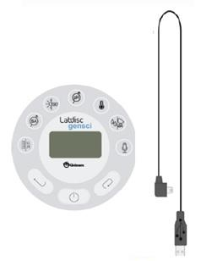

### Configuración del Labdisc:

Lo primero que harán los estudiantes es configurar el dispositivo Labdisc para realizar las mediciones con el sensor de temperatura externa.

Para ello realizarán los siguientes pasos:

1. Abrir el software GlobiLab
2. Conectar el Labdisc utilizando el cable conector USB y encenderlo utilizando la tecla On/Off

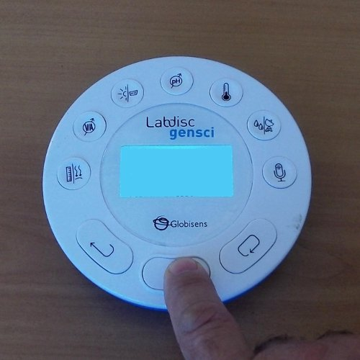

1. Iniciar la configuración del Labdisc seleccionando el ícono Setup.



1. Se abrirá una caja de diálogo que permitirá seleccionar o retirar sensores, configurar la tasa de muestreo (el número de muestras por unidad de tiempo), que en este caso será de una por segundo (1/Sec) y la cantidad de muestras que se tomarán en el siguiente registro de datos, en nuestro caso serán 10000.

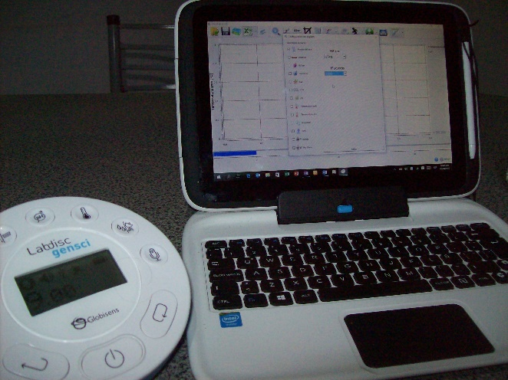

1. Seleccionar el sensor de temperatura externa.

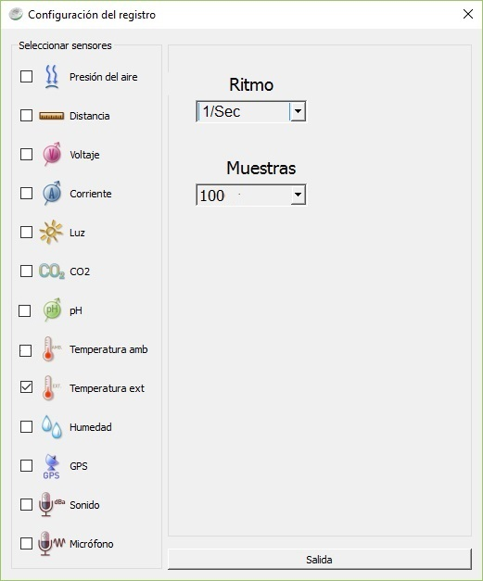

1. Una vez realizada la configuración del sensor, es posible iniciar las mediciones oprimiendo el botón Correr.



1. Cada vez que se desee registrar un dato se debe presionar el botón de selección (Scroll) del Labdisc.

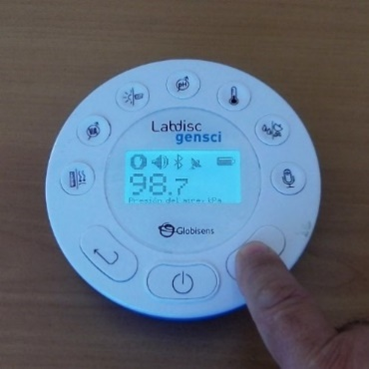

1. Cuando finalicen las mediciones, se debe detener el dispositivo Labdisc oprimiendo el botón Parar del programa.



NOTA: Si bien la configuración anterior nos guía para la toma de muestras en conexión directa con una computadora, el dispositivo Labdisc posee un visor, una memoria y una batería , que posibilitan, además, la recolección de datos en forma independiente, sin tener que estar conectado a otro equipo.

### Preparación previa:

1. Colocar 150 ml de agua en el vaso precipitado.
2. Introducir el sensor de temperatura externa en el vaso con agua y fíjarlo con cinta adhesiva, de modo que quede paralelo a las paredes del vaso, tal como se observa en la imagen.

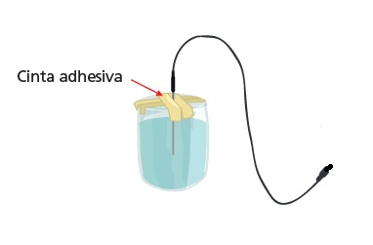

1. Colocar el vaso con el sensor dentro del congelador y luego, cerrarlo procurando que el cable del termómetro no interfiera.

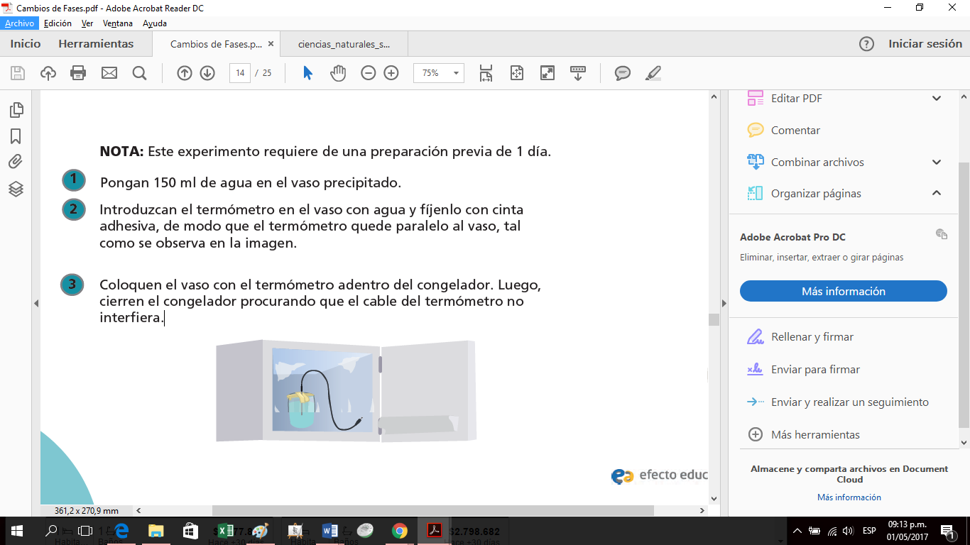

1. Después de 24 horas, retirar el vaso con el sensor del congelador.
2. Conectar el cable del sensor al Labdisc y armar el montaje como se muestra en la figura.

Es importante que los alumnos planteen hipótesis con respecto a lo que sucederá con la temperatura mientras tienen lugar los cambios de estado del agua y tomen nota de ellas.

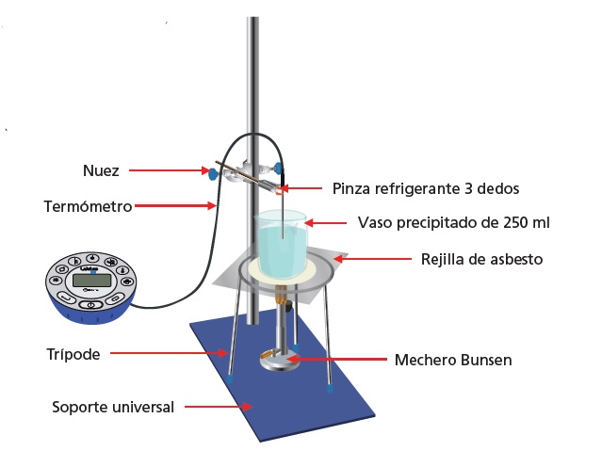

1. Comenzar la medición.
2. Encender el mechero y esperara que el hielo se comience a derretirse, observando los cambios de temperatura que se registran con el Labdisc.
3. Es importante prestar especial atención a que el sensor no se salga del vaso y no toque las paredes ni la base de éste.
4. Después de que el agua alcance su punto de ebullición, esperar 5 minutos.
5. Pasados los 5 minutos, detener la medición.

### Analizando los datos obtenidos

Para analizar los datos que hemos obtenido a través de la experimentación debemos realizar los siguientes pasos:

1. Abrir el software GlobiLab.
2. Conectar el dispositivo Labdisc a la computadora mediante el cable de conexión USB o el canal de comunicación Bluetooth.
3. En el menú superior, presionar el botón  y seleccionar la opción que nos permitirá descargar el último experimento desarrollado.
4. Se observará un gráfico similar al de la figura.
5. Colocar notas en el gráfico especificando el punto de fusión y ebullición del agua.
6. Seleccionar puntos dentro del gráfico y elegir valores representativos.

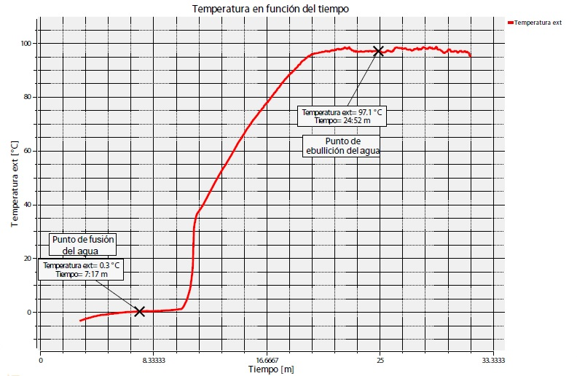

Finalmente se solicitará a los estudiantes que respondan a las siguientes preguntas:

¿Encontraron diferencias entre sus registros con el sensor y lo que predijeron en la hipótesis?, ¿Cuáles?

¿Cómo fue la pendiente de la curva cuando se produjeron los cambios de fase.

¿Cómo es posible determinar si el agua absorbió o liberó calor en los cambios de fase?

¿Qué sucede con la temperatura durante un cambio de fase?

¿Qué sucede con la fuerza intermolecular del agua cuando aumenta la temperatura?

Expliquen qué sucede con la energía cinética de las moléculas que conforman el agua al pasar desde el estado sólido al líquido, y luego del líquido al gaseoso.

### CONCLUSIONES:

Se busca que los estudiantes lleguen a las siguientes conclusiones:

Existe una relación entre los cambios de estado y el aumento o la disminución de la temperatura que experimenta el sistema debido a la absorción o liberación de calor. Así, el aumento de la absorción de calor provoca un aumento en la temperatura y, en consecuencia, un aumento de la energía cinética de las moléculas, provocando que el sistema experimente un cambio de fase. De la misma manera, cuando el sistema libera calor, las moléculas disminuyen su energía cinética y, también, se produce un cambio de fase.

La temperatura varía entre un cambio de fase y otro, ya que durante el cambio de fase la temperatura del sistema permanece constante.

# Nuevo desafío:

¿El agua de mar se congela a la misma temperatura que el agua de los ríos?

¿Por qué en algunos países colocan sal en las rutas antes de una nevada?

¿Qué efecto provoca la sal al mezclarla con el hielo?

Ya nuestros estudiantes han podido verificar que el agua con sal tarda más que el agua pura, en congelarse. La sal cambia el punto de fusión del agua que dependerá del grado de salinidad que contenga el agua.

Por ejemplo: el agua de mar que suele tener un 35% de concentración de sal (respecto a su saturación) se congela aproximadamente a los -2ºC. El agua con un 75% de concentración de sal, puede congelarse a los -10ºC aproximadamente.

En este cuarto momento, guiaremos a nuestras/os alumnas/os para que descubran cuál es el efecto que produce la sal al mezclarse con el hielo.

## Materiales:

* Un recipiente
* Hielo
* Sal
* Una bolsa plástica
* Labdisc
* Sensor externo de temperatura

## Secuencia experimental:

1. Colocarán hielo en un recipiente y emplearán el Labdisc y el sensor de temperatura externa, para determinar su temperatura.
2. Configurarán el Labdisc y su software para tomar las mediciones de la misma manera que en la sección anterior.
3. Esperarán a que el hielo comience a derretirse.
4. Obtendrán un valor similar a -0,2ºC (ya que el agua de canilla no es lo mismo que la destilada y su punto de fusión no es exactamente 0ºC)

¿Qué creen que sucederá con la temperatura del hielo si le agregamos sal?

1. Colocarán un poco de hielo en la bolsa plástica y le agregaremos un puñado generoso de sal.
2. Cerrarán la bolsa y la agitarán hasta observar una buena cantidad de líquido.
3. Determinarán nuevamente la temperatura del hielo.
4. El valor obtenido deberá ser sensiblemente menor a cero, por ejemño: -14.7ºC

¿Por qué ha sucedido esto?

La sal modificó el punto de fusión del agua.

La sal está formada por cristales de cloruro de sodio, un átomo de sodio por cada uno de cloro. Cuando ésta se disuelve en el agua se separan los iones de sodio (positivos) y de cloro (negativos). Los iones de sodio se atraen con el oxígeno y los de cloro con los de hidrógeno, venciendo y rompiendo a los puentes de hidrógeno, que son los responsables de la estructura cristalina (y sólida, claro) del agua (hielo).

La solución formada por agua y sal tiene, por esto, una temperatura de fusión muy inferior a la del agua destilada o con bajo contenido salino (dulce) de la canilla.

# La clase en perspectiva:

¿Cómo me doy cuenta si mis estudiantes alcanzaron los objetivos formulados para esta clase?

|  |  |  |  |
| --- | --- | --- | --- |
| **Si son capaces de:** | **Logrado** | **En proceso** | **No logrado** |
| Formular hipótesis sencillas y contrastarlas mediante evidencias experimentales. |  |  |  |
| Utilizar correctamente los instrumentos de medición adecuados en cada situación específica planteada. |  |  |  |
| Desarrollar el pensamiento crítico antes y después de la experiencia, interactuando con sus pares y valorando las ideas de los otros. |  |  |  |
| Participar activamente utilizando herramientas digitales para analizar y lograr comprender fenómenos de la naturaleza, contrastar y confirmar hipótesis. |  |  |  |
| Expresarse con propiedad al narrar los pasos realizados en la experimentación, al plantear la conclusión final y al defender sus hipótesis en el caso de haber sido validadas. |  |  |  |